PRESSEMITTEILUNG

Neue und unikate Retuschetools in Zoner Photo Studio X.
ZPS X unterstützt zudem als weltweit erste Windows Software das HEIF Format

(29. November 2017, Brünn) Die beliebte Software zur Verwaltung und Bearbeitung von Fotos
Zoner Photo Studio X wird wieder kurz vor Weihnachten wieder um einige unikate Funktionen bereichert. Mit dem Winter Update wird ZPS X die weltweit erste Bildbearbeitungssoftware unter Windows sein, die das HEIF Format unterstützt. Die neuen Bearbeitungstools Pinsel Glätten sowie der Stempel Strukturen klonen im Modul Entwickeln gewährleisten zudem eine schnelle und natürliche Retusche von Porträts. Ferner sorgt der Polarisationsfilter im Modul Editor für einen schönen blauen Himmel. Neu ist auch die freie Gestaltung des Layouts bei der Erstellung von Fotobüchern.
PERFEKTIONIERTE RETUSCHE IM RAW MODUL ENTWICKELN
Die Möglichkeiten, lokale Bearbeitungen im Modul Entwicklen vorzunehmen, sind deutlich gewachsen und werden weiter ausgebaut. Brandneu und ohne Konkurrenz sind die beiden Bearbeitungswerkzeuge: Pinsel Glätten und Strukturen klonen. “Beide Funktionen verwenden die professionelle Frequenztrennungstechnik (bekannt aus Photoshop). Im Gegensatz zur Konkurrenz arbeiten jedoch unsere Tools nicht-destruktiv und vor allem ist ihre Anwendung kinderleicht,” betont Jan Kupčik Produktmanager bei Zoner Software.
Der Pinsel Glätten eignet sich besonders zu Beginn der Retuschearbeit. Er wird hauptsächlich zum Glätten von z. B. Falten verwendet – der Vorteil liegt hierbei, dass hierdurch die Struktur beibehalten wird und das Porträt hierdurch nicht künstlich wie beim einfachen Weichzeichnen wirkt. Der Stempel Strukturen Klonen ergänzt die Arbeit des Pinsels Glätten und korrigiert die Struktur, ohne dabei die Hautfarbe zur verändern. Dieses Tool befindet sich unter dem Werkzeug Retusche-Pinsel und eignet sich besonders für die Feinarbeit, z. B. die Entfernung eines Haares aus dem Gesicht.

EXPERIMENTALE UNTERSTÜTZUNG DES HEIF FORMATS

Eine erwartete Neuheit, die sicherlich besonders von Technologiefans begrüßt wird, ist die Unterstützung von HEIF Formats. Zoner Photo Studio X ermöglicht als weltweit erste Software unter Windows das Betrachten und Bearbeiten dieses Formats. Somit haben die Eigentümer der neuesten iPhones eine Möglichkeit, Ihre Fotos auf Windows zu bearbeiten. Da es sich jedoch aktuell noch um eine experimentale Version handelt, muss die Unterstützung erst unter den Eigenschaften > Fortgeschritten aktiviert werden.

DANK NEUER FUNKTION KEINE ANSCHAFFUNG EINES POLFILTERS NÖTIG
Fotos mit einem ausdruckslosen Himmel können mithilfe der Funktion Polarisation unter Farbe gerettet werden. Die Funktion simuliert die Verwendung eines Polfilters beim Fotografieren – dies erfreut bestimmt jeden Fotografen, da hierdurch der Geldbeutel geschont wird. Der Polfilter hebt Details hervor, sorgt für mehr Sättigung, wodurch z. B. ein schöner blauer Himmel das Ergebnis ist.

MEHR GESTALTUNGSSPIELRAUM BEI FOTOBÜCHERN
Beim Fotoprodukt Fotobuch stehen dem Anwender jetzt viel mehr Layoutvorlagen für die einzelnen Seiten zur Verfügung. Hierdurch erhalten Kreative noch mehr Gestaltungsspielraum bei der Erstellung eines Fotobuches. Ferner kann man die Bilder verschieben, weitere Fotos hinzufügen, aufeinander stapeln, Texte hinzufügen oder die Hintergrunddekoration ausschalten. Zudem kann man jetzt auch Fotokalender im Querformat erstellen.

NEUE MÖGLICHKEITEN IM MODUL EDITOR
Innerhalb des Moduls Editor hat man beim Retusche-Pinsel und dem Klon-Stempel die Möglichkeit, den Quellbereich auszuwählen. Hierdurch kann man in der neuen Ebene Retuschearbeiten durchführen und vermeidet gleichzeitig die wiederholte Auswahl des zu retuschierenden Bereichs.

Ferner haben die Anwender jetzt die Möglichkeit, die Ebenen horizontal und vertikal zu spiegeln. Auch die Masken sind schlauer geworden: neu ist die Interaktion mit der Auswahl (z. B. Schnittmengenauswahl aus Maske), die man direkt mit dem Bild verknüpfen kann.

Wenn der Anwender eine Auswahl in einer konkreten Größe benötigen, dann reicht es beim Auswahl-Rechteck oder der Ellipse-Auswahl, die konkrete Größe oder das Seitenverhältnis einzugeben.
Und die letzte Neuheit sind die neuen Linientypen bei der Arbeit mit Ebenen (strichpunktiert usw.).
SCHNELLERE BETRACHTUNG SOWIE UNTERSTÜTZUNG VON ONLINE DATEIEN AUF MICROSOFT ONEDRIVE
Viel schneller ist jetzt auch die Betrachtung in der Vorschauansicht. Die Beschleunigung der Arbeitsprozesse in Zoner Photo Studio gehört zu einer der Hauptprioritäten der Entwickler. Ferner werden jetzt die im Fall Creators Update vorgestellten Online Dateien auf Microsoft OneDrive unterstützt. Zudem sind auf Wunsch von Firmenkunden mittlerweile die Katastralkarten der Tschechischen Republik im Programm verfügbar.

KURZE INFO ZU ZONER PHOTO STUDIO X
Die Version X der bei Anwendern beliebten All-in-One Software zur Bearbeitung und Verwaltung von Fotos wurde erstmals im September 2016 veröffentlicht. Mittlerweile haben die ersten Abonnenten ihre Lizenz um ein weiteres Jahr verlängert. “Die Bilanz ist bisher positiv 9 von 10 Usern haben eine Lizenzverlängerung um ein weiteres Jahr durchgeführt, was uns natürlich sehr freut. Man kann hieran erkennen, dass unsere Anwender mit der Software und seiner Entwicklung zufrieden sind,” betont Michal Prouza, Direktor der Software Division bei Zoner software, a.s.

Zoner Photo Studio X ist als Jahresabo für 39 € erhältlich. Innerhalb des Abojahres haben die Anwender einen Anspruch auf die Updates (ca. vier große Updates pro Jahr, wo neue Bearbeitungstools und Funktionsoptimierungen hinzukommen), die exklusiven Tutorials sowie auf den Premium-Support.

Zoner Photo Studio X kann auf www.zoner.de heruntergeladen und 30 Tage lang kostenlos getestet werden. Anwender die bereits ZPS X früher schon einmal getestet, aber nicht gekauft haben, haben jetzt nochmal die Möglichkeit, die Neuheiten für 10 Tage zu testen.

Mehr Informationen zum Winter-Update erhalten Sie auf:
https://www.zoner.com/de/zps-x-winter-2017-update

Screenshots erhalten Sie auf:
https://drive.google.com/drive/folders/1HGG2WpM0Dk_BpH77u4jRxRM9m6UbpMd_?usp=sharing

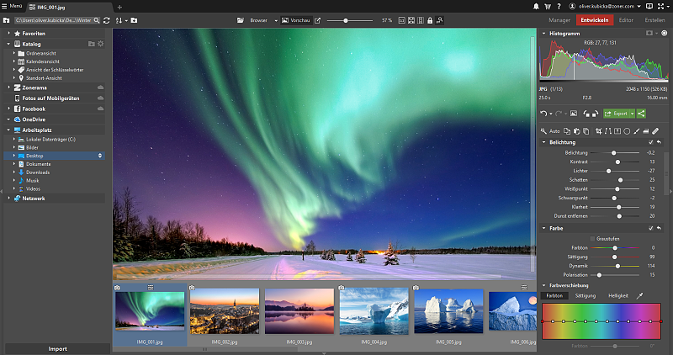

----
ZONER Software ist führend im Bereich der digitalen Fotografie. Seit über 20 Jahren bieten wir Lösungen für Fotografen, vom populären Programm Zoner Photo Studio über die gleichnamige Applikation für Android, bis hin zur kostenlosen Online Galerie Zonerama.
Web: www.zoner.de
Twitter: @ZphotoStudioDE
Facebook: https://www.facebook.com/ZonerPhotoStudioDE
----
Pressekontakt:
Oliver Kubička
Marketing- & Sales Manager D-A-CH
Tel.: +49 89 1222 3403 | e-mail: oliver.kubicka@zoner.com
www.zoner.de | www.zonerama.com | lernen.zoner.de

